МИНОБРНАУКИ РОССИИ

Федеральное государственное бюджетное образовательное учреждение высшего образования

НИЖЕГОРОДСКИЙ ГОСУДАРСТВЕННЫЙ ТЕХНИЧЕСКИЙ
УНИВЕРСИТЕТ им. Р.Е.АЛЕКСЕЕВА

Институт радиоэлектроники и информационных технологий
Кафедра информатики и систем управления

Лабораторная работа №1
(наименование темы проекта или работы)

ПОЯСНИТЕЛЬНАЯ ЗАПИСКА
к отчету по лабораторной работе
(курсовому проекту, ОТЧЕТ по лабораторной работе)
по дисциплине
Информатика и компьютерные технологии
(наименование дисциплины)

РУКОВОДИТЕЛЬ:
________________ ______Савкин А.Е.__ _
(подпись) (фамилия, и.,о.)

СТУДЕНТ:
________________ Михайлова А.И.
(подпись) (фамилия, и.,о.)

25 ПОз
(шифр группы)

Работа защищена «___» ____________
С оценкой ________________________
Задание к выполнению лабораторной работы № 1
Реализация пошаговых блок-схем алгоритмов
Вариант 32
Задание на лабораторную работу:
Вычеркните из данного слова все буквы, совпадающие с его i-й буквой.
Цель работы:
Научиться строить блок-схемы алгоритмов, выполнить задание по варианту.
Ход работы:
Блок-схема основного алгоритма:
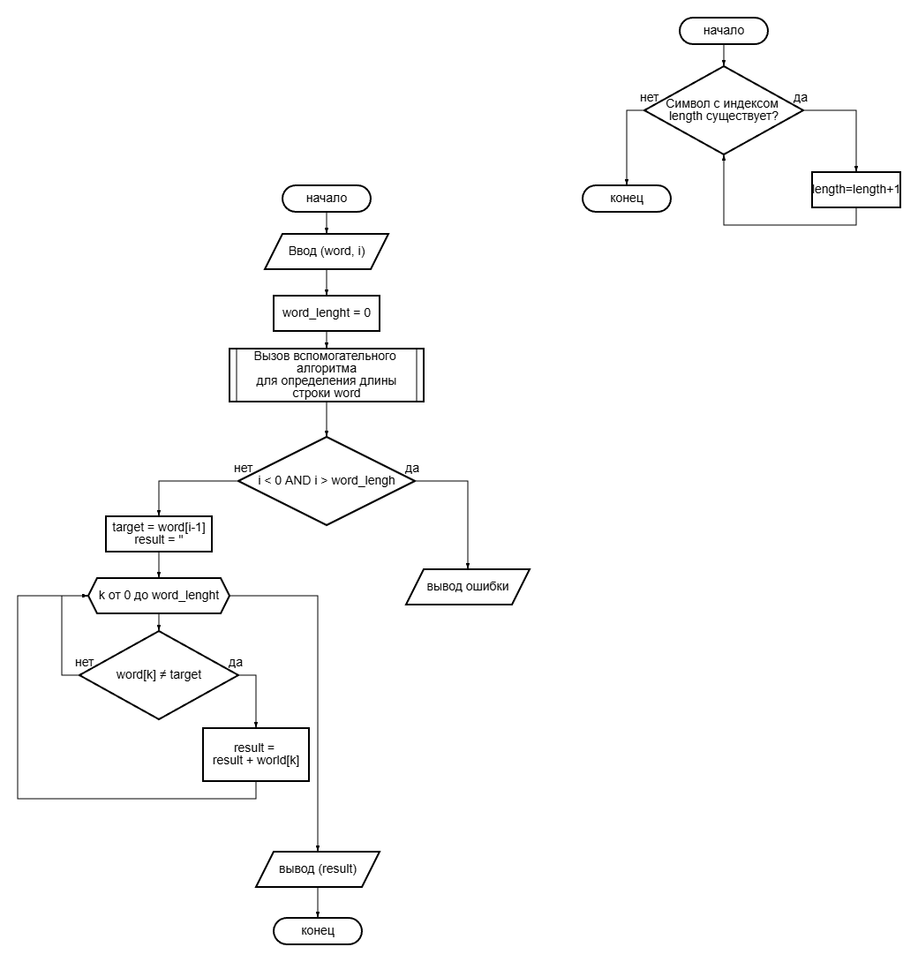

Блок-схема вспомогательного алгоритма:

Алгоритм:
- Вводим слово (word) и номер позиции i
- Обнуляем значение счетчика длины слова (word_length)
- Вызов вспомогательного алгоритма для определения строки word
- Идем по строке, выбирая текущий символ
- Если существует символ с индексом length
ДА: увеличиваем длину слова (length=length+1)
НЕТ: переходим в основной алгоритм
- Если счетчик i меньше 0 и больше word_lenght (длины слова)
ДА: вывод ошибки
НЕТ: a. задаем значение переменной target, равное символу из строки word с позиции i-1, задаем значение пустой строки для result
b. запускаем цикл по всем символом строки (k от 0 до word_length)
- Если символ не равен переменной (target)
ДА: символ добавляется в новую строку и возвращается к началу цикла
НЕТ: возвращаемся к началу цикла
- Выводим result, выходим из программы
Вывод:
Научились строить блок-схемы алгоритмов, выполнили задание по варианту.

ПРИЛОЖЕНИЕ А
word = input("Введите слово: ")
// Ввод строки с клавиатуры
i = int(input("Введите номер позиции i: "))
// Ввод номера позиции
word_lenght = 0
// Присваиваем переменной начальное значение 0
word_lenght = len(word)
// Определяем длину строки
if i < 1 or i > word_lenght:
// Проверка корректности введенной позиции
print("Ошибка: позиция вне диапазона")
// Если позиция меньше 1 или больше длины строки - ошибка
else:
// Определяем символ, стоящий на позиции i
target = word[i - 1]
// I – 1, т.к. нумерация начинается с 0
result = ""
// Создаем пустую строку для результата

for letter in word:
// Перебираем каждый символ строки
if letter != target:
// Если текущий символ не равен выбранному символу
result += letter
// Добавляем его в результат

print("Результат:", result)
// Вывод итоговой строки

